课程平台系统详细设计说明书

编写：小组全体成员 | 日期：2010-5-3
审核： | 日期：
批准： | 日期：
受控状态： | 是
发布版次：1.0 | 日期：2010-5-13
编号：

变更记录

日期 | 版本 | 变更说明 | 作者
2009-7-2 | 1.0 | 命名规范、模块汇总、结构图、包图、框架图、部署图、订单管理模块 | 何申密
2009-7-2 | 1.0 | 配送点管理模块、定单状态图 | 郑冰凌

签字确认

系统模块 | 对应章节 | 对应部门 | 负责人签字

目 录
1 引言 5
1.1 编写目的 5
1.2 背景 5
1.3 基线 5
1.4 范围 6
1.5 定义 6
1.6 参考资料 6
2 模块命名规则 6
2.1 包名 6
2.2 类名 6
2.3 接口命名 6
2.4 变量命名 6
2.5 方法命名 7
2.6 注释 7
2.7 其它 7
3 模块汇总 7
3.1 模块汇总表 7
3.2 模块关系图图 12
3.2.1 软件结构框图 12
3.2.2 硬件结构框图 14
4 子系统模块设计 16
4.1 新闻政策模块 16
4.1.1 发布新闻 17
4.1.2 修改新闻 19
4.1.3 查看新闻 20
4.1.4 删除新闻 21
4.2 院系管理模块 23
4.2.1 添加学院 23
4.2.2 添加系 24
4.2.3 添加学院管理员 25
4.2.4 查看学院及所属系 26
4.2.5 查看学院管理员 28
4.2.6 删除学院 29
4.2.7 删除系 29
4.2.8 删除学院管理员 30
4.3 年级管理模块 31
4.3.1 添加年级 32
4.3.2 查看年级 33
4.3.3 删除年级 34
4.4 学生管理模块 35
4.4.1 添加学生 36
4.4.2 批量添加学生 37
4.4.3 查找学生 38
4.4.4 删除学生 39
4.4.5 批量删除学生 40
4.4.6 修改学生信息 41
4.5 教师管理模块 42
4.5.1 添加教师 43
4.5.2 查看教师 44
4.5.3 删除教师 45
4.5.4 修改教师信息 45
4.6 个人信息管理模块 46
4.6.1 查看个人信息 47
4.6.2 修改个人信息 48
4.6.3 修改密码 49
4.7 课程申报管理模块 49
4.7.1 申报课程 50
4.7.2 查看申报课程 51
4.7.3 审核课程 52
4.8 课程搜索模块 53
4.9 课程管理模块 54
4.9.1 查看学院课程 54
4.9.2 查看教师课程 56
4.9.3 课程信息修改 57
4.9.4 删除课程 58
4.10 课程学生管理模块 58
4.10.1 添加学生到课程 59
4.10.2 批量添加学生到课程 60
4.10.3 查看课程学生 61
4.10.4 删除课程学生 63
4.10.5 批量删除课程学生 63
4.11 学生个人课程模块 64
4.11.1 查看个人课程列表 65
4.11.2 收藏课程 66
4.11.3 查看收藏列表 67
4.12 课程新闻公告模块 68
4.13 课程申报表格模块 68
4.14 课程信息模块 69
4.15 课程教师队伍模块 69
4.16 课程章节目录模块 69
4.17 课程课件管理模块 69
4.18 课程实验指导模块 69
4.19 课程习题管理模块 69
4.20 课程教学录像管理模块 69
4.21 课程参考书籍管理模块 70
4.22 课程试卷管理模块 70
4.23 课程教学成果模块 70
4.24 课程评价管理模块 70
4.25 留言板管理模块 70
4.26 站内信管理模块 70
4.27 课程页面风格管理模块 70

引言

编写目的
本说明书目的在于明确说明系统各功能的实现方式，指导开发员进行编码。
本说明书的预期读者为：系统客户，项目小组开发人员以及对于课程平台感兴趣的人士。

背景
- 待开发的软件系统的名称：课程平台；
- 本项目的任务提出者及单位、开发者、用户；
- 本项目的任务提出者及单位：董槐林教授、厦门大学软件学院；
- 本项目的开发者：许子彦、何申密、赵海虹、郑冰凌
- 本项目的用户：厦门大学师生；
- 该软件系统同其他系统或其他机构的基本的相互来往关系：
本系统是一套独立的系统，全部内容自含。

基线
课程平台系统需求分析说明书 v2.0
课程平台系统概要设计说明书 v3.0

范围
本文档适用于本小组内部使用。

定义
暂无。

参考资料
- 厦门大学精品课程网站；
- 武汉大学、上海交通大学、清华大学、北京大学等精品课程网站；。

模块命名规则

包名
采用完整的英文描述符，都由小写字母组成。包的命名全部采用“cn.edu.xmu.course”作为前缀，其中“cn.edu.xmu”为工作单位厦门大学，“course”为项目名称。例如，系统中实体所在的包命名为“cn.edu.xmu.course.pojo”。

类名
类名是一个名词，采用大小写混合的形式，每个单词的首字母大写，尽量不要采用缩写而用一个完整的英文单词，这样子可以使类名简洁和富于描述。例如：Login，CompareTime。

接口命名
用名词或者形容词命名，命名规则与类名相似。例如：ActionListener.

变量命名
所有变量均采用大小写混合的方式进行命名，第一个单词的首字母小写，其他单词的首字母大写。例如：userName, adminList。

方法命名
方法名是一个动词，采用大小写混合的方式，第一个单词的首字母小写，其他单词的首字母大写。例如：getName(), deposit()。

注释
类、业务方法前都需要添加注释。
类的注释规范如下：
/**
* 此类描述，作者
*/
方法的注释如下：
/**
* 此方法作用，作者
*/

其它
在写完一个类文件后，为了确保各人写的代码格式规范，在写完后直接按住Ctrl+Shift+f 即可完成对整个类的代码的规范。小组成员全部采用此方法来完成代码格式的规范。

模块汇总

模块汇总表
功能名称 | 子功能名称 | 子功能标识符
新闻政策 | 发布新闻 | XW1
新闻政策 | 修改新闻 | XW2
新闻政策 | 查看新闻 | XW3
新闻政策 | 删除新闻 | XW4
院系管理 | 添加学院 | YXGL1
院系管理 | 添加系 | YXGL2
院系管理 | 添加学院管理员 | YXGL3
院系管理 | 查看学院、所属系 | YXGL4
院系管理 | 查看学院管理员 | YXGL5
院系管理 | 删除学院 | YXGL6
院系管理 | 删除系 | YXGL7
院系管理 | 删除学院管理员 | YXGL8
年级管理 | 添加年级 | NJGL1
年级管理 | 查看年级 | NJGL2
年级管理 | 删除年级 | NJGL3
学生管理 | 添加学生 | XSGL1
学生管理 | 批量添加学生 | XSGL2
学生管理 | 查找学生 | XSGL3
学生管理 | 删除学生 | XSGL4
学生管理 | 批量删除学生 | XSGL5
学生管理 | 修改学生信息 | XSGL6
教师管理 | 添加教师 | JSGL1
教师管理 | 查看教师 | JSGL2
教师管理 | 删除教师 | JSGL3
教师管理 | 修改教师信息 | JSGL4
个人信息管理 | 查看个人信息 | GRXX1
个人信息管理 | 修改个人信息 | GRXX2
个人信息管理 | 修改密码 | GRXX3
课程申报 | 申报课程 | KCSB1
课程申报 | 查看申报课程 | KCGL2
课程申报 | 审核课程 | KCGL3
课程搜索 | 按院系搜索 | KCSS1
课程搜索 | 按老师搜索 | KCSS2
课程搜索 | 按课程名搜索 | KCSS3
课程管理 | 查看学院课程 | KCGL1
课程管理 | 查看教师课程 | KCGL2
课程管理 | 课程信息修改 | KCGL3
课程管理 | 删除课程 | KCGL4
课程学生管理 | 添加学生到课程 | KCXSGL1
课程学生管理 | 批量添加学生到课程 | KCXSGL2
课程学生管理 | 查看课程学生 | KCXSGL3
课程学生管理 | 删除课程学生 | KCXSGL4
课程学生管理 | 删除课程学生 | KCXSGL5
学生个人课程 | 查看个人课程列表 | XSGRKC1
学生个人课程 | 收藏课程 | XSGRKC2
学生个人课程 | 查看收藏列表 | KCXSGL3
课程新闻公告 | 查看新闻公告 | XWGG1
课程新闻公告 | 添加新闻公告 | XWGG2
课程新闻公告 | 删除新闻公告 | XWGG3
课程申报表格 | 查看申报表格 | SBBG1
课程申报表格 | 添加申报表格 | SBBG2
课程申报表格 | 更新申报表格 | SBBG3
课程信息 | 查看课程信息 | KCXX1
课程信息 | 添加课程信息 | KCXX2
课程信息 | 更新课程信息 | KCXX3
课程教师队伍 | 查看教师队伍 | JSDW1
课程教师队伍 | 添加教师队伍 | JSDW2
课程教师队伍 | 更新教师队伍 | JSDW3
课程教师队伍 | 删除教师队伍 | JSDW4
课程章节目录 | 添加章节目录 | ZJML1
课程章节目录 | 更新章节目录 | ZJML2
课程章节目录 | 删除章节目录 | ZJML3
课程课件管理 | 下载课件 | KJGL1
课程课件管理 | 添加课件 | KJGL2
课程课件管理 | 更新课件 | KJGL3
课程课件管理 | 删除课件 | KJGL4
课程实验指导 | 下载实验指导 | SYZD1
课程实验指导 | 上传实验指导 | SYZD2
课程实验指导 | 更新实验指导 | SYZD3
课程实验指导 | 删除实验指导 | SYZD4
课程习题 | 查看习题 | KCXT1
课程习题 | 添加习题 | KCXT2
课程习题 | 更新习题 | KCXT3
课程习题 | 删除习题 | KCXT4
课程教学录像 | 查看教学录像 | JXLX1
课程教学录像 | 添加教学录像 | JXLX2
课程教学录像 | 更新教学录像 | JXLX3
课程教学录像 | 删除教学录像 | JXLX4
课程参考书籍 | 查看参考书籍 | CKSJ1
课程参考书籍 | 添加参考书籍 | CKSJ2
课程参考书籍 | 更新参考书籍 | CKSJ3
课程参考书籍 | 删除参考书籍 | CKSJ4
课程试卷 | 查看课程试卷 | KCSJ1
课程试卷 | 添加课程试卷 | KCSJ2
课程试卷 | 更新课程试卷 | KCSJ3
课程试卷 | 删除课程试卷 | KCSJ4
课程教学成果 | 查看教学成果 | JXCG1
课程教学成果 | 添加教学成果 | JXCG2
课程教学成果 | 更新教学成果 | JXCG3
课程教学成果 | 删除教学成果 | JXCG4
课程评价 | 查看课程评价 | KCPJ1
课程评价 | 学生评价课程 | KCPJ2
课程评价 | 邀请专家进行评价 | KCPJ3
课程评价 | 邀请同行教师进行评价 | KCPJ4
课程评价 | 专家评价课程 | KCPJ5
课程评价 | 同行教师评价课程 | KCPJ6
留言板管理 | 查看主题列表 | LYB1
留言板管理 | 查看主题内容 | LYB2
留言板管理 | 发布新主题 | LYB3
留言板管理 | 发布新回复 | LYB4
站内信 | 查看站内信 | ZNX1
站内信 | 发送站内信 | ZNX2
站内信 | 删除站内信 | ZNX3
站内信 | 回复站内信 | ZNX4
课程页面风格设置 | 教师设置页面风格 | YMFG1
课程页面风格设置 | 学生设置浏览风格 | YMFG2

模块关系图图

软件结构框图

系统包图
系统包图主要描述了整个系统是包含哪些包、包的设计和包之间的相互调用关系。其中系统所包含的各个包如下：
- webcontent中为各个JSP页面。
- web.action中为JSP页面产生的事件处理类文件
- service中为各业务方法的处理类接口文件。
- service.impl 中为各业务方法的处理类文件。
- commons中为一些其他附加的类文件。
- filter中为存放过滤器的类文件。
- dao中为与处理各个实体类持久化操作的类文件。
- pojo中保存着与数据库相对应的各个实体类。
- factory中保存着与数据库持久化相关的工厂文件。

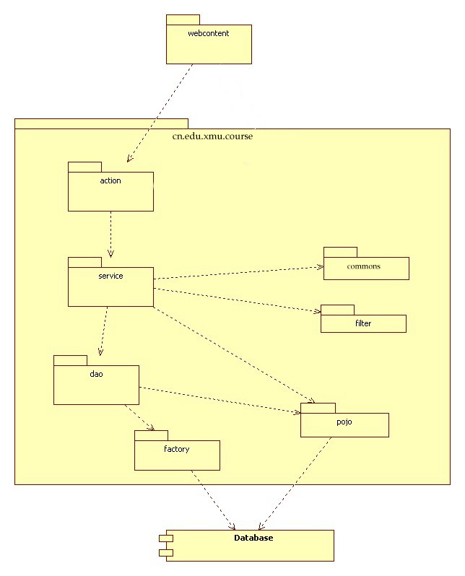

系统分层示意图
我们将整个Web应用系统分成三个层，分别是表示层（View Layer）、业务层（Business Layer）、持久层(Persistence Layer)。其中表示层主要包括一些JSP界面，用来显示信息并且完成与用户的交互。业务层主要是实现一些基本的业务逻辑，实现该系统相关的业务功能。持久层主要是完成对与数据库的映射操作，主要是对数据库的增、删、改、查等。三层共同协助完成整个物流系统的业务流程。
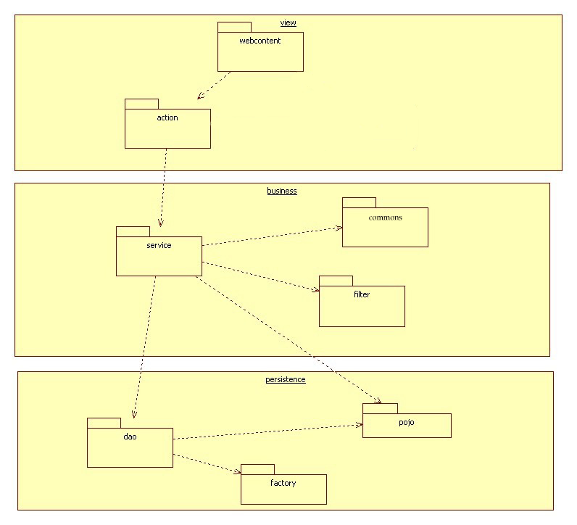

硬件结构框图

组件图
整个系统总共分为十大模块，分别为权限管理(PopedomManage)、员工管理(AdminManage)、客户管理（CustomerManage）、订单管理(OrderManage)、系统设置(SystemManage)、发货管理（SendCargoManage）、车辆管理（VehicleManage）、报表管理（ReportManage）、配送管理(DeliveryManage)、价格管理(PriceManage)和路线管理（RouterManage）。其中各个模块间的主要关系如下：
员工管理需要利用权限管理来给员工分配相应权限。
订单管理需要用到客户管理提供的客户信息和系统设置的货物类别。
发货管理需要利用订单管理提供的订单信息和车辆管理的车辆信息。
报表管理需要利用订单管理提供的订单信息和价格管理的价格信息。
路线管理需要利用配送管理的配送点信息。
配送管理需要利用价格管理提供的价格信息。
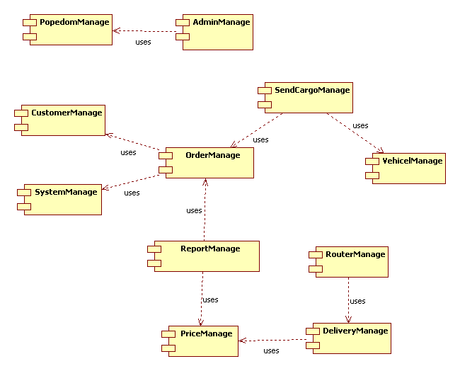

部署图
系统的最终Web服务器，数据库服务器的部署情况如下。
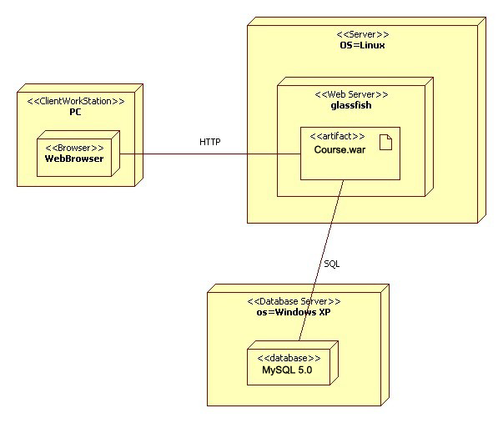
图：物流管理系统部署视图

子系统模块设计

新闻政策模块
新闻政策主要是校方管理员发布后，显示在课程平台首页的，供所有用户查看。包括校方管理员对新闻所执行的增、删、改、查的操作和用户在课程中心浏览新闻的操作。
类图：
、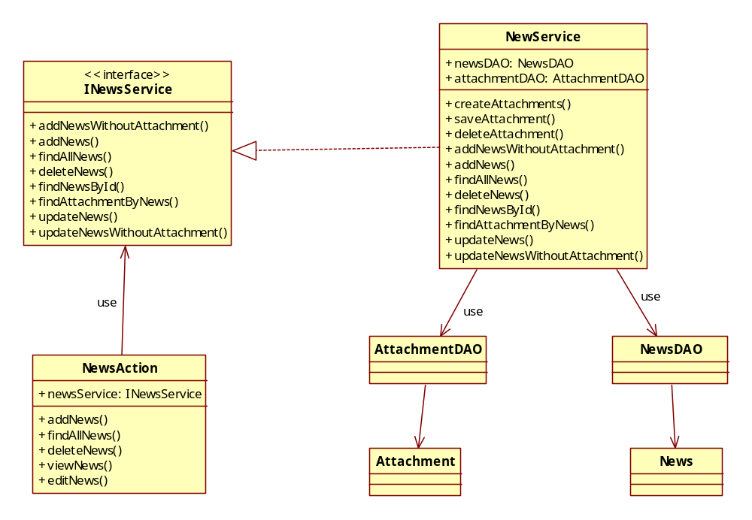
图4.1：新闻政策管理模块主要类图

发布新闻

功能描述
校方管理员登录系统后，编辑新闻标题、作者、内容、附件（多附件）后发布新闻。

输入
输入信息如图，包括标题、作者、内容、附件（多附件）。
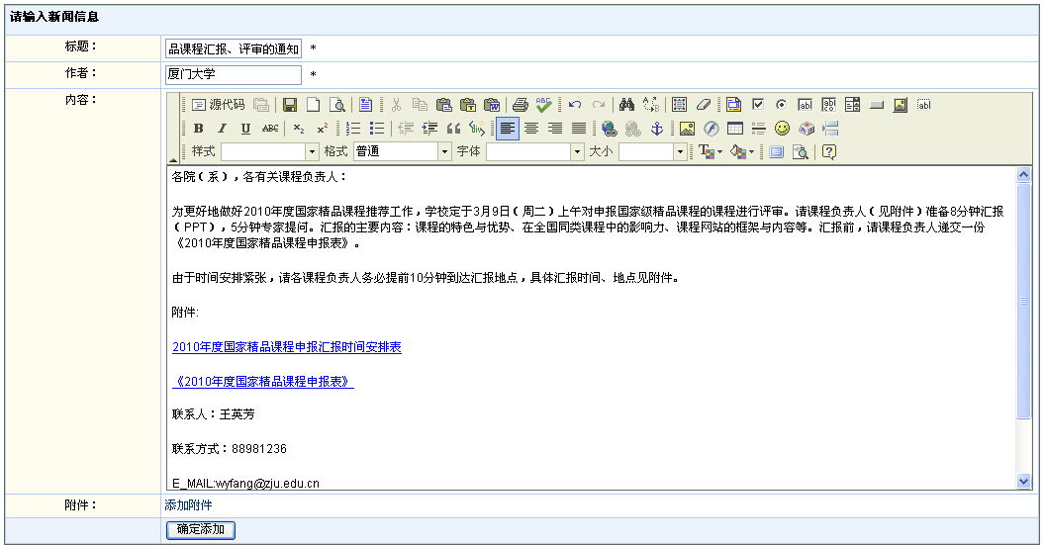

输出
该功能并没有输出界面显示，它的操作结果是在系统数据库中增加一条关于新闻政策数据记录。

流程与逻辑
1、校方管理员登陆系统
2、进入新闻政策发布页面
3、输入新闻正常信息
4、提交。

补充说明
无。

修改新闻

功能描述
校方管理员选定要修改的新闻后，进入新闻编辑页面，可以修改新闻的所有内容包括附件。

输入
输入信息如图，包括标题、作者、内容、附件（多附件）。
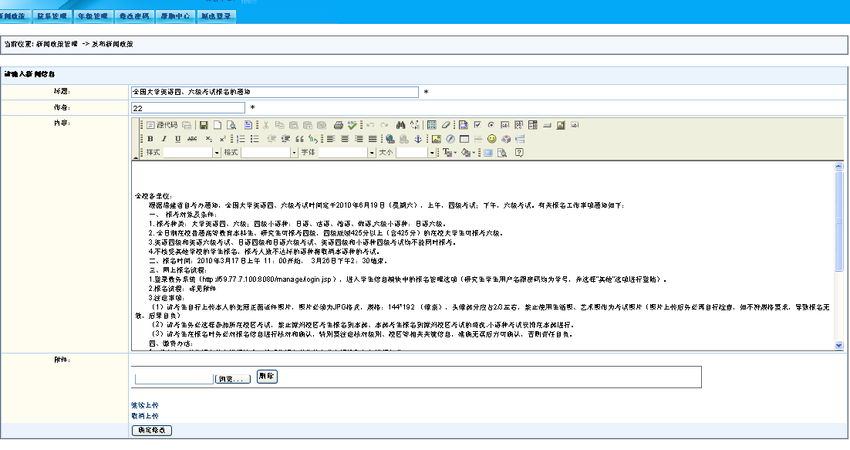

输出
无界面输出，系统从数据库中更新相应的新闻数据。

流程与逻辑
1、校管理员登陆系统
2、查找要修改的新闻
3、进入修改新闻界面
4、修改新闻信息
5、提交

时序图：

补充说明
通过新闻政策的查询，在查询结果中选择需要修改的新闻查看，点击修改。

查看新闻

功能描述
课程平台及校方管理员子系统均可查看新闻，新闻列表按发布时间排序。

输入
不输入任何新信息，只需点击索要查看的新闻。

输出
输出所点击的新闻的详细信息，输出如下：
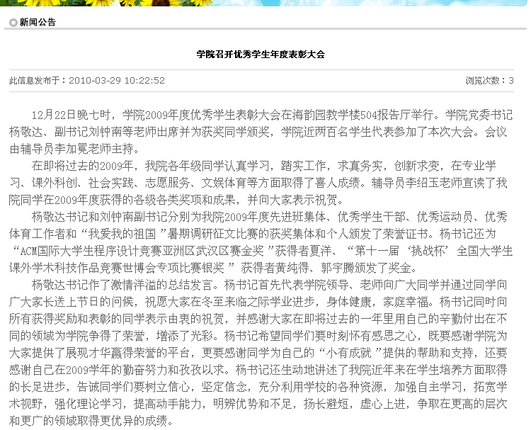

流程与逻辑
1、打开课程中心首页
2、在首页的新闻公告栏点击所要查看的新闻，或者点击“新闻公告”，在出现的新闻列表中选择索要查看的新闻。
3、显示该新闻详细信息。

补充说明
无。

删除新闻

功能描述
校方管理员可对新闻进行删除。

输入
选中所有删除的新闻，点击“删除”按钮。

输出
无界面输出，系统从数据库中删除相应的配送点。
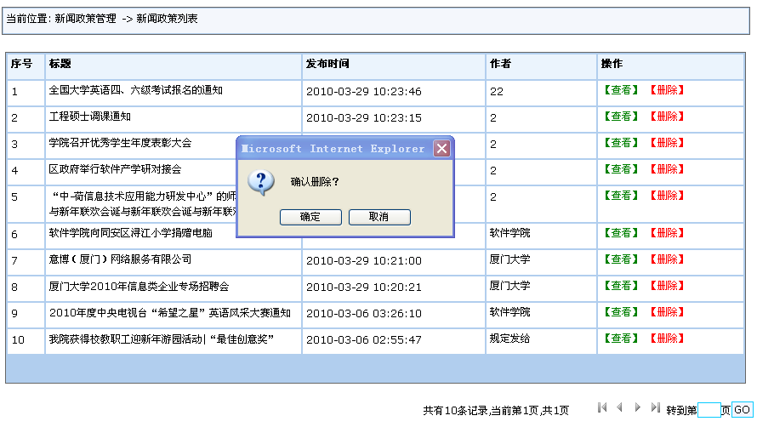

流程与逻辑
1、校管理员登陆系统
2、进入新闻列表
3、查找到要删除的新闻
4、点击删除，并确定是否删除
5、系统从数据库中删除该新闻

补充说明
无。

院系管理模块
院系管理模块主要是校方管理员对各个学院、所属系、以及学院管理员的管理，包括添加、删除、查找等操作。其中，学院可以有任意多个，每个学院下拥有任意个系，每个学院拥有任意多学院管理员，且同一个学院内的管理员的权限是一摸一样的。
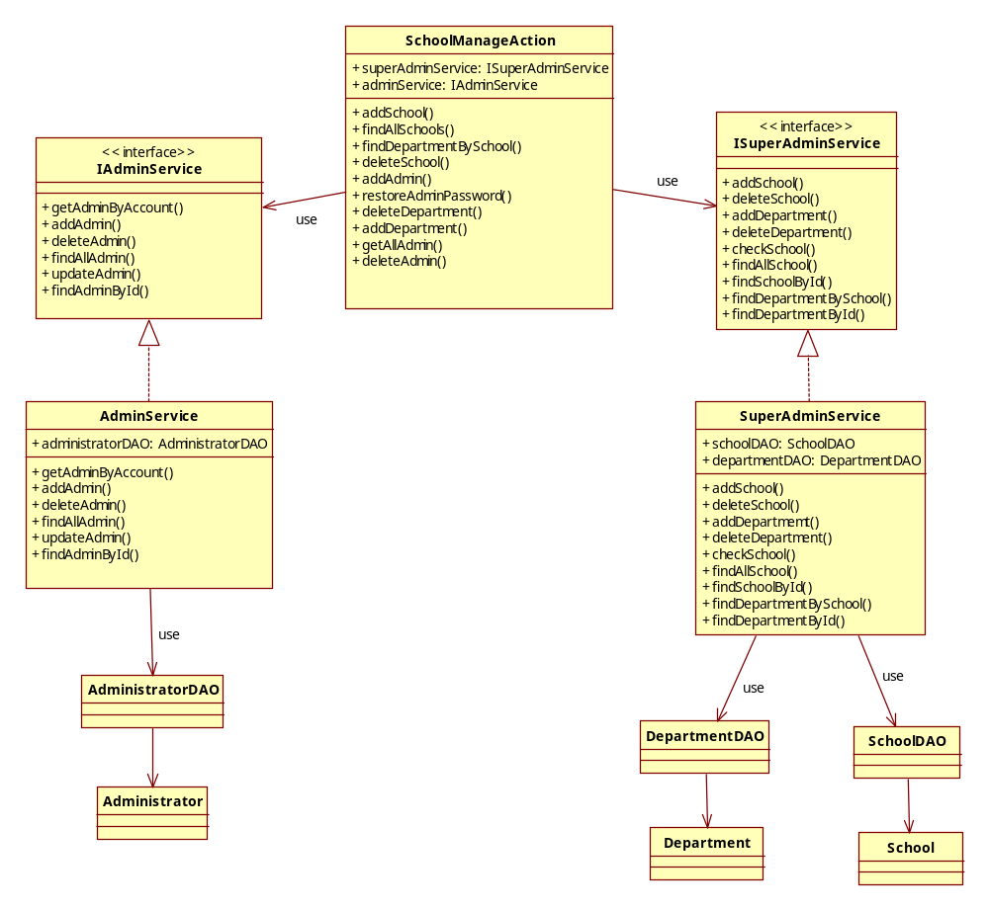
图4.2：学院管理模块主要类图

添加学院

功能描述
校方管理员登录系统后，输入学院名称，验证该学院名称可用后即可添加该学院。

输入
需要输入学院名称，但是名称需要验证是否存在，不存在的学院名称才可成功添加。
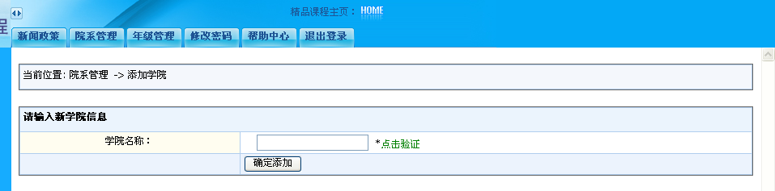

输出
该功能并没有输出界面显示，它的操作结果是在系统数据库中增加一条学院的数据记录。

流程与逻辑
1、校方管理员登陆系统
2、进入添加学院页面
3、输入学院的名称
4、验证后提交

补充说明
无。

添加系

功能描述
校方管理员登录系统后，为选定学院添加系，系名经验证后方可成功添加。

输入
选定学院后，需要输入系名称，但是名称需要验证是否存在，不存在的系名称才可成功添加。
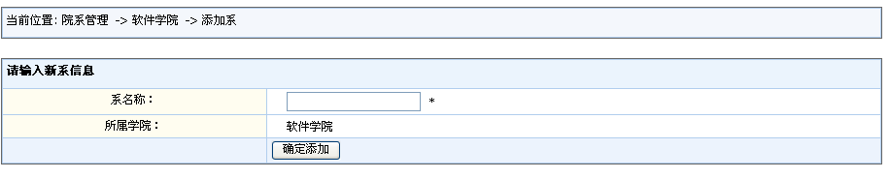

输出
该功能并没有输出界面显示，它的操作结果是在系统数据库中增加一条系的数据记录。

流程与逻辑
1、校方管理员登陆系统
2、进入学院列表页面
3、在需要添加系的学院行中点击“添加系”，进入添加系界面
4、输入系名称
5、验证后提交

补充说明
无。

添加学院管理员

功能描述
校方管理员登录系统后，给选定的学院添加管理员，帐号需经过验证后方可成功添加。

输入
需要输入学院管理员帐号、姓名、所属学院，但是帐号需要验证是否存在，不存在的帐号才可成功添加。其中初始密码默认和帐号一致。
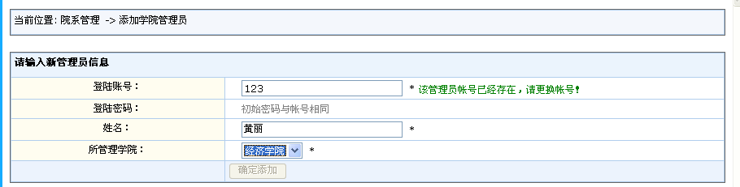

输出
该功能并没有输出界面显示，它的操作结果是在系统数据库中增加一条学院管理员的数据记录。

流程与逻辑
1、校方管理员登陆系统
2、进入添加学院管理员页面
3、输入帐号、姓名、所属学院
4、验证帐号后提交

补充说明
无。

查看学院及所属系

功能描述
校方管理员登录系统后，可查看当前所有学院以及学院的所属系。

输入
无。

输出
显示所有学院列表，查看系之后显示所选学院的所有系列表。
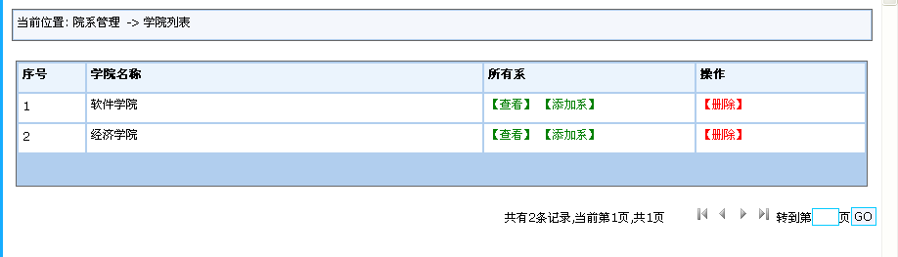

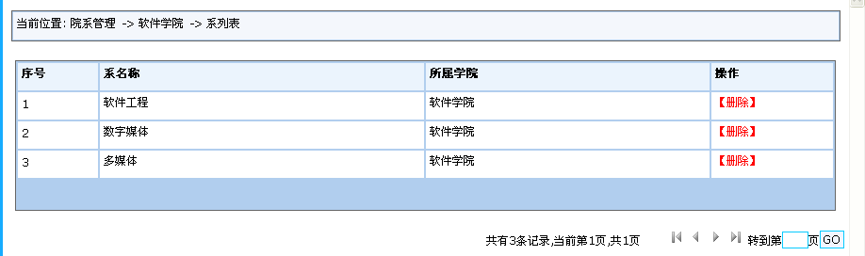

流程与逻辑
1、校方管理员登陆系统
2、进入学院列表页面
3、点击所选学院的“查看系”跳转到系列表

补充说明
无。

查看学院管理员

功能描述
校管理员登录后，可查看所有学院管理员的信息，包括帐号、姓名、所属学院、Email、电话。

输入
无。

输出
显示所有学院管理员的列表。
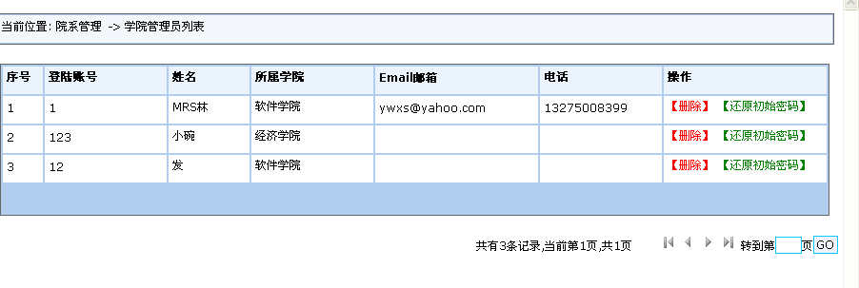

流程与逻辑
1、校方管理员登陆系统
2、点击“学院管理员列表”进入管理员列表

补充说明
无。

删除学院

功能描述
校方管理员登录系统后，删除学院，同时该学院所属系、学生、管理员等全部删除。

输入
在学院列表中，点击需要删除的学院行的“删除”按钮，会提示确认删除信息。

输出
该功能并没有输出界面显示，它的操作结果是在系统数据库中删除一条指定的学院数据记录，同时该学院所属系、学生、管理员等全部删除。

流程与逻辑
1、校方管理员登陆系统
2、进入学院列表页面
3、点击需要删除的学院行的“删除”按钮
4、提示确认删除信息

补充说明
无。

删除系

功能描述
校方管理员登录系统后，删除系，同时删除该系的学生，老师。

输入
在系列表中，点击需要删除的学院行的“删除”按钮，会提示确认删除信息。

输出
该功能并没有输出界面显示，它的操作结果是在系统数据库中删除一条指定的系数据记录，同时删除该系的学生，老师。

流程与逻辑
1、校方管理员登陆系统
2、进入学院列表页面
3、进入系列表页面
4、点击需要删除的系行的“删除”按钮
5、提示确认删除信息

补充说明
无。

删除学院管理员

功能描述
校方管理员登录系统后，删除学院管理员。

输入
在系列表中，点击需要删除的学院管理员行的“删除”按钮，会提示确认删除信息。

输出
该功能并没有输出界面显示，它的操作结果是在系统数据库中删除一条指定的学院管理员数据记录。

流程与逻辑
1、校方管理员登陆系统
2、进入学院管理员列表页面
3、点击需要删除的管理员行的“删除”按钮
4、提示确认删除信息

补充说明
无。

年级管理模块
年级管理模块主要是校方管理员对学生年级的管理，包括增、删、查。年级主要由学籍类型（本科、硕士、博士、其他），和年级（如2006级、2007级）组成，例如本科生2006级。
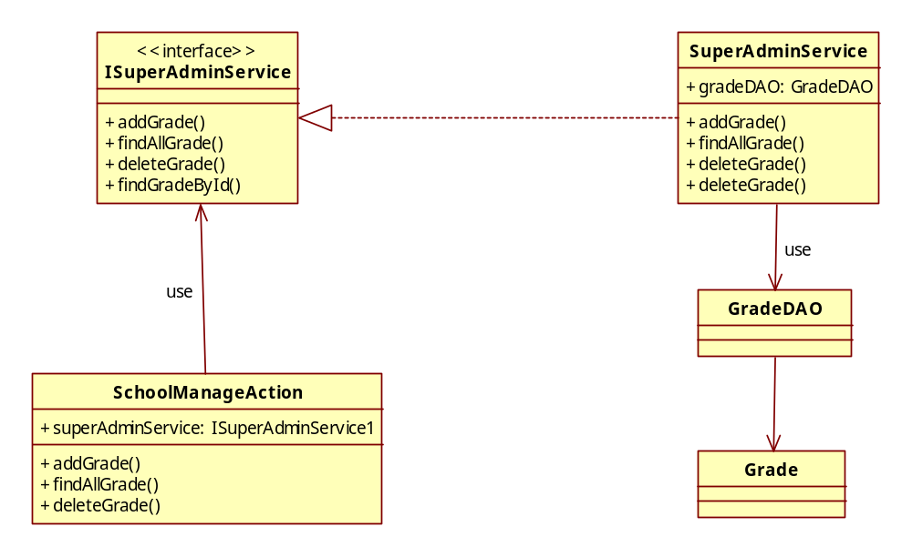
图4.3：年级管理模块主要类图

添加年级

功能描述
校方管理员登录系统后，选择学籍类型（本科、硕士、博士、其他），以及输入学院名称，验证后可用后即可成功添加。

输入
输入信息如图，包括学籍类型、年级。
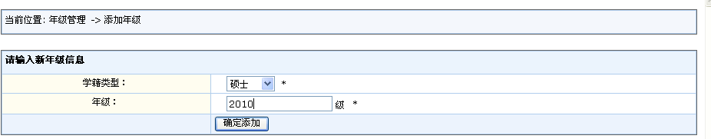

输出
该功能并没有输出界面显示，它的操作结果是在系统数据库中增加一条年级的数据记录。

流程与逻辑
1、校方管理员登陆系统
2、进入添加年级页面
3、输入年级信息
4、提交。

补充说明
无。

查看年级

功能描述
校方管理员可查看所有的年级。

输入
无。

输出
显示所有的年级列表。
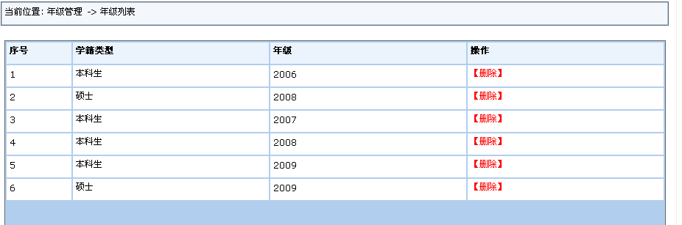

流程与逻辑
1、校管理员登陆系统
2、点击“年级列表”进入年级列表界面

补充说明
无。

删除年级

功能描述
校方管理员删除选定的年级，同时删除该年级的所有学生信息。

输入
选中所要删除的年级，点击“删除”按钮。
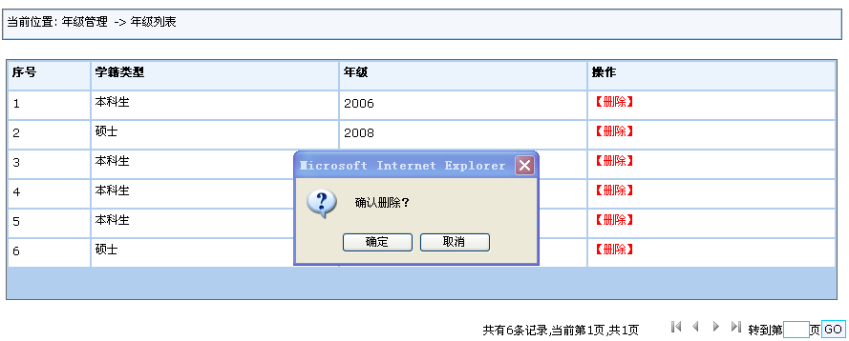

输出
无界面输出，系统从数据库中删除相应的年级，同时删除该年级的所有学生信息。

流程与逻辑
1、校管理员登陆系统
2、进入年级列表
3、查找到要删除的年级，点击删除，并确定是否删除
4、系统从数据库中删除该年级

补充说明
无。

学生管理模块
学生管理模块主要功能是学院管理员对本学院学生进行增、删、改、查的操作，其中包括批量添加、删除。学院管理员添加自己所属学院的学生，需要设置学生所属系、年级、姓名、性别、帐号等，其中帐号需要验证是否可用。因为学生数量多，所以系统添加批量添加和批量删除学生功能：批量添加是一次性大量添加学生帐号，该批学生应属于一个系同个年级，学生信息由导入的exl文档读取；批量删除是删除某个系、某个年级的所有学生。
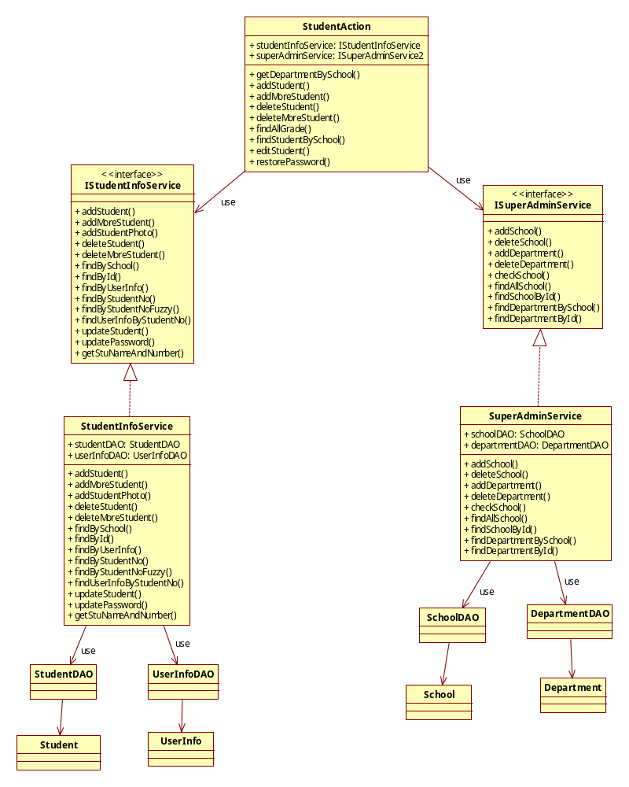
图4.4：学生管理模块主要类图

添加学生

功能描述
学院管理员添加自己所属学院的学生，需要设置学生所属系、年级、姓名、性别、帐号等，其中帐号需要验证是否可用。

输入
输入信息如图，包括帐号、姓名、性别、所属系、年级。
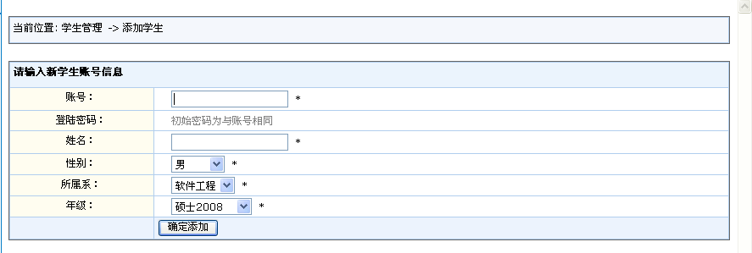

输出
该功能并没有输出界面显示，它的操作结果是在系统数据库中增加一条关于学生数据记录。

流程与逻辑
1、学院管理员登陆系统
2、进入添加学生页面
3、输入学生信息
4、学号验证后提交。

补充说明
无。

批量添加学生

功能描述
一次性大量添加学生帐号，该批学生应属于一个系同个年级，学生信息又导入的exl文档读取。

输入
输入信息如图，包括所属系、年级、学生帐号文件。学生帐号文件格式为“Excel”，且文件前三列分别为学生学号、姓名、性别既可，其他列不要求。
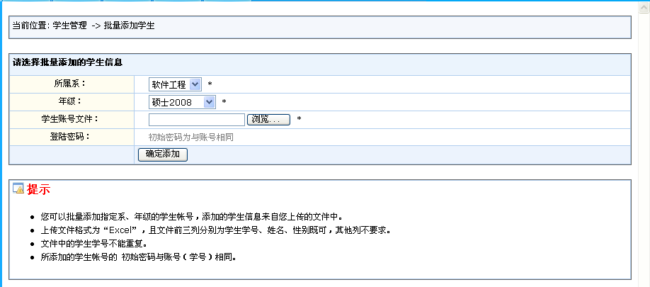

输出
无界面输出，系统从数据库中添加一批学生数据记录。

流程与逻辑
1、学院管理员登陆系统
2、进入批量添加学生界面
3、填写学生信息，所属系和年级
4、上传学生帐号信息
5、提交添加

补充说明
- 您可以批量添加指定系、年级的学生帐号，添加的学生信息来自您上传的文件中。
- 上传文件格式为“Excel”，且文件前三列分别为学生学号、姓名、性别既可，其他列不要求。
- 文件中的学生学号不能重复。
- 所添加的学生帐号的 初始密码与账号（学号）相同。

查找学生

功能描述
可根据各种列表中所含有的列筛选学生。

输入
输入查询的关键字。

输出
输出符合查询信息的学生信息，输出如下：
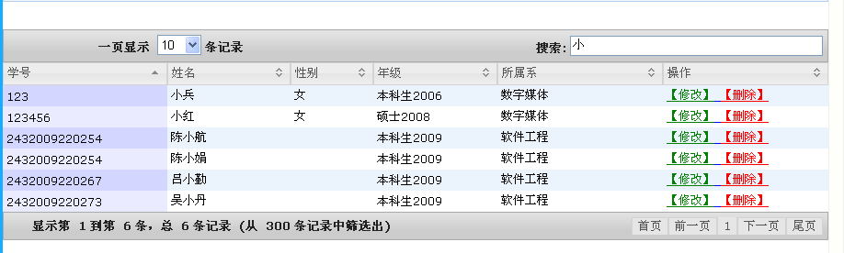

流程与逻辑
1、学院管理员登录后
2、进入学生列表界面。
3、输入搜索关键字，显示查询结果。

补充说明
关键字可为列表中所含列的所有的信息。

删除学生

功能描述
学院管理员，删除选定学生，同时删除该学生的相关系统记录。

输入
选中所有删除的学生，点击“删除”按钮。

输出
无界面输出，系统从数据库中删除相应的学生，以及相关的系统记录。

流程与逻辑
1、学院管理员登陆系统
2、进入学生列表
3、查找到要删除的学生
4、点击删除，并确定是否删除
5、系统从数据库中删除该学生

补充说明
无。

批量删除学生

功能描述
学院管理员登登录后，可删除某个系、某个年级的所有学生。

输入
选择所要删除的学生的系、年级。
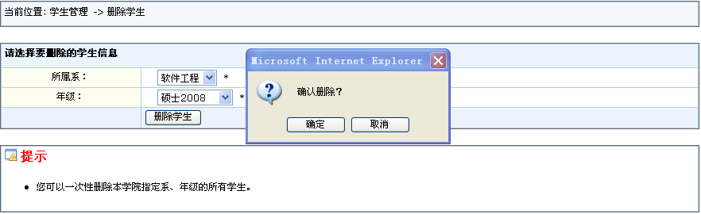

输出
无界面输出，系统从数据库中删除相应的学生，以及相关的系统记录。

流程与逻辑
1、学院管理员登陆系统
2、进入批量删除学生页面
3、输入系、年级
4、点击删除学生，并确定是否删除
5、系统从数据库中删除符合条件的所有学生

补充说明
无。

修改学生信息

功能描述
学院管理员，可修改学生的姓名、性别、系、年级。其中，密码可以还原为初始密码，帐号不可以修改。

输入
可修改学生的姓名、性别、系、年级，其中，密码可以还原为初始密码。
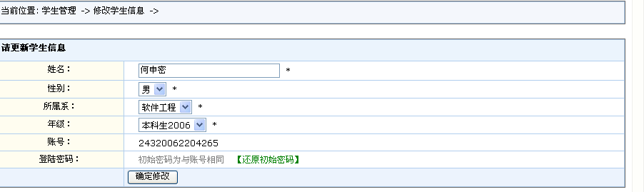

输出
无界面输出，系统从数据库中更新该学生的信息。

流程与逻辑
1、学院管理员登陆系统
2、进入学生列表
3、查找到要修改的学生并进入修改界面
4、修改学生信息
5、提交

补充说明
无。

教师管理模块
教师管理模块主要是学院管理员对本学院教师帐号进行增、删、改、查操作。
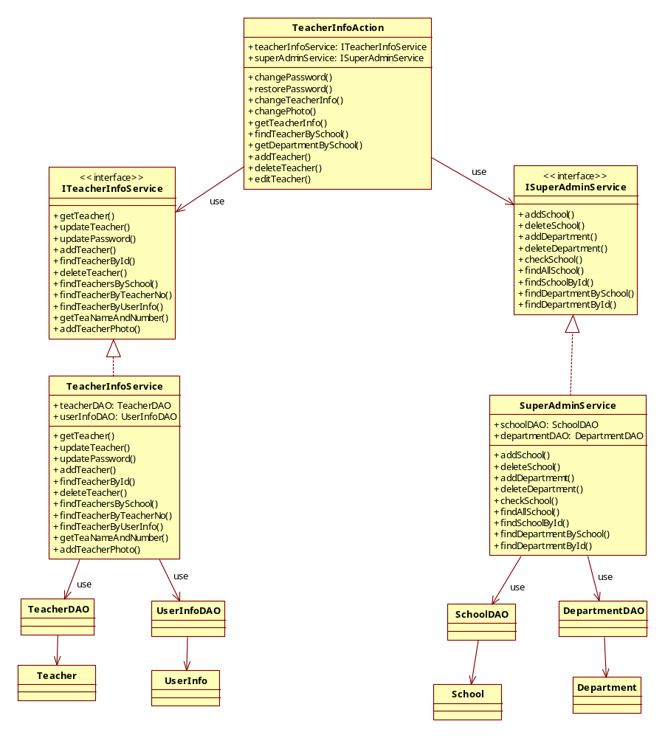
图4.5：教师管理模块主要类图

添加教师

功能描述
学院管理员登录系统后，添加教师需要设置帐号、姓名、性别、所属系以及职位，初始密码与帐号一致。其中帐号需要验证后才可添加。

输入
输入信息如帐号、姓名、性别、所属系以及职位，初始密码与帐号一致。
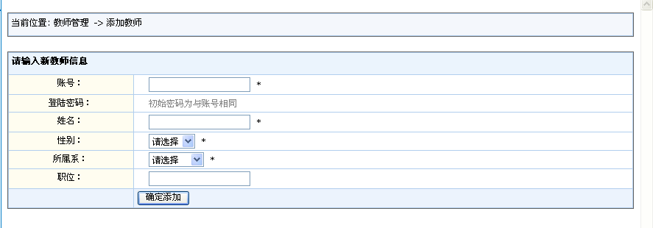

输出
该功能并没有输出界面显示，它的操作结果是在系统数据库中增加一条教师数据记录。

流程与逻辑
1、学院管理员登陆系统
2、进入添加教师页面
3、输入新教师信息
4、提交添加。

补充说明
无。

查看教师

功能描述
因为一个学院的教师数量有限，所以不添加教师搜索功能，只将该院所有的教师罗列出。

输入
不输入任何新信息，只需点击教师列表。

输出
输出本学院所有教师列表，输出如下：
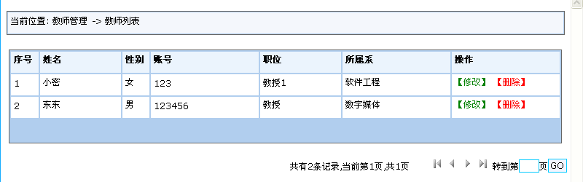

流程与逻辑
1、学院管理员登录系统
2、 点击“教师列表”，系统查找出所有管理员所在学院的教师，列表显示。

补充说明
无。

删除教师

功能描述
学院管理员可删除所属学院的教师帐号，删除选定教师，同时该教师的课程等信息也一并删除。

输入
选中所要删除的教师，点击“删除”按钮。

输出
无界面输出，系统从数据库中删除相应的教师。同时该教师的课程等信息也一并删除。

流程与逻辑
1、学院管理员登陆系统
2、查找到要删除的教师
3、点击改教师信息行的“删除”按钮，并确定是否删除

补充说明
无。

修改教师信息

功能描述
学院管理员选定要修改的教师后，进入教师编辑页面，可修改教师姓名、性别、所属系、职位。帐号不可修改。

输入
输入信息可选，包括教师姓名、性别、所属系、职位。可还原教师密码。
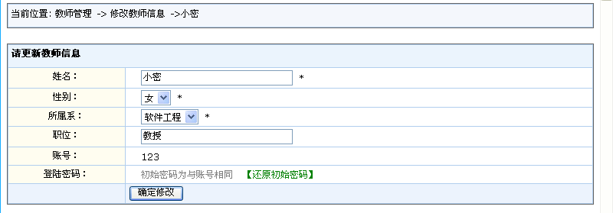

输出
无界面输出，系统从数据库中更新相应的教师数据。

流程与逻辑
1、学院管理员登陆系统
2、查找要修改的教师
3、进入修改教师界面
4、修改教师信息
5、提交

补充说明
密码还原后和帐号一致。

个人信息管理模块
个人信息管理模块主要是校方管理员、学院管理员、教师、学生这些角色用户对自己的个人信息进行管理，其中包括查看信息，修改信息，修改密码。用户可以对自己的个人信息进行部分修改，帐号不可修改。其中，学生、教师可以选择给自己上传头像照片。

查看个人信息

功能描述
用户登录系统后，可以查看个人信息。包括学院管理员、教师、学生。

输入
无。

输出
输出用户个人信息。下图为学生个人信息查看：
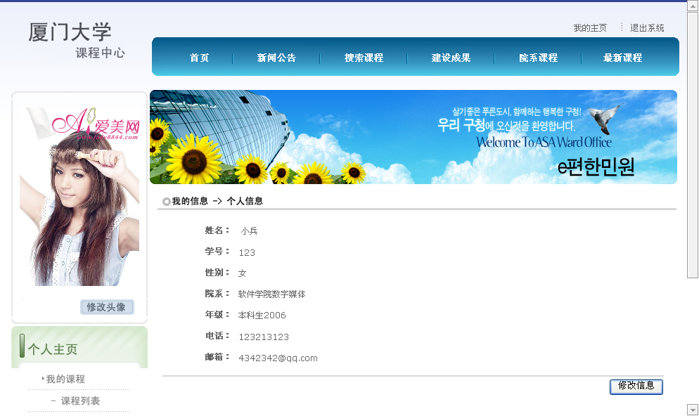

流程与逻辑
1、用户登陆系统
2、查找个人信息

补充说明
登录用户才能看到个人信息。

修改个人信息

功能描述
用户可以对自己的个人信息进行部分修改，帐号不可修改。其中，学生可以选择给自己上传头像照片。

输入
输入信息可选，包括姓名、性别、所属系等。

输出
无界面输出，系统从数据库中更新相应的用户数据。

流程与逻辑
1、用户登陆系统
2、查找个人信息，点击“修改”按钮
3、进入修改界面
4、修改个人信息
5、提交

补充说明
帐号不可修改。

修改密码

功能描述
用户可以通过修改密码来提高个人帐号的安全性。

输入
必须输入原密码，新密码，确认新密码。
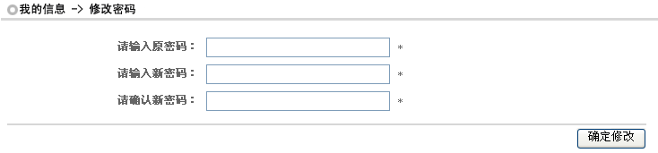

输出
无界面输出，系统从数据库中更新相应的用户密码。

流程与逻辑
1、用户登陆系统
2、进入修改密码界面
3、输入原密码、新密码、确认新密码
4、提交

补充说明
新密码和确认密码必须一致。

课程申报管理模块
课程申报模块主要是教师提出申报课程，学院管理员进行审核。教师申请开设新的课程，需要填写院系、级别、课程名称以及备注，教师可以对申报的课程进行删除操作。学院管理员查看本院教师申报的课程，执行通过或者退回操作。
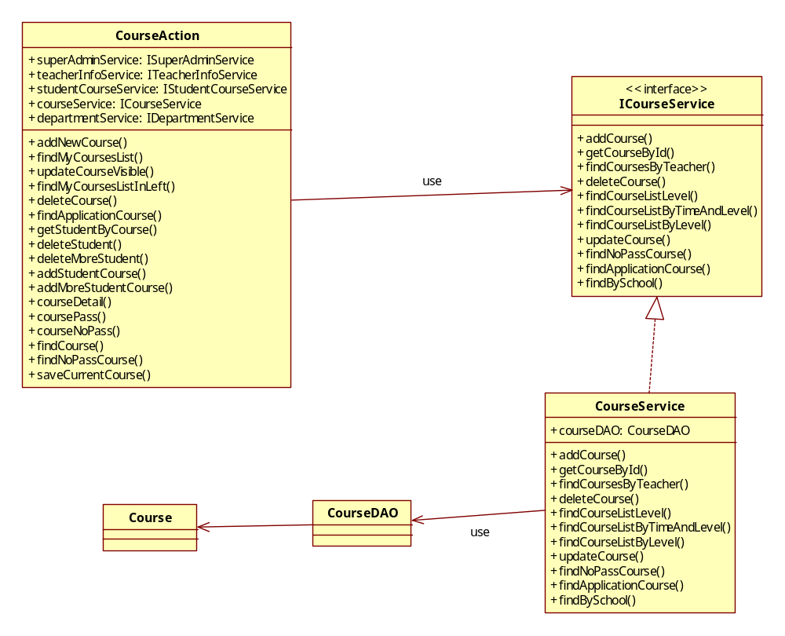
图4.7：课程申报管理模块主要类图

申报课程

功能描述
教师申请开设新的课程，需要填写院系、级别、课程名称以及备注。

输入
输入课程所属院系、级别、名称，备注。备注选填。
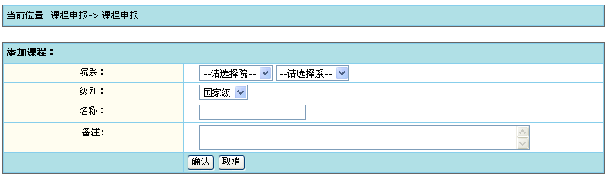

输出
无输入，只在数据库中添加一条课程的信息，课程状态未申报未审核。

流程与逻辑
1、教师登陆系统
2、进入课程申报页面
3、填写申报课程信息
4、提交

补充说明
申报后的课程状态为未审核，未审核的课程在前台不显示。

查看申报课程

功能描述
学院管理员查看本院教师申报的课程。

输入
无。

输出
显示本学院申报的课程列表
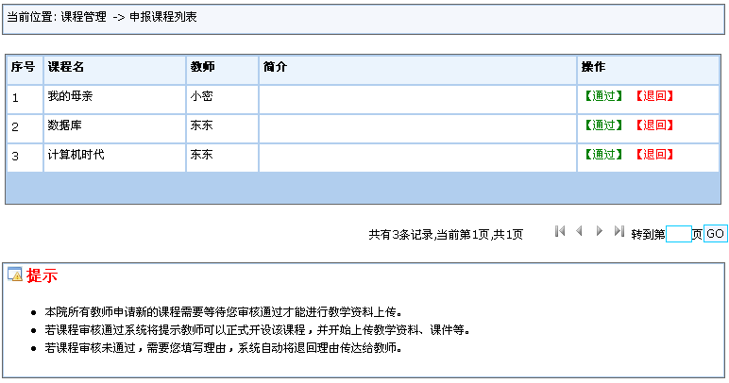

流程与逻辑
1、学院管理员登陆系统
2、查看申报课程

补充说明
无。

审核课程

功能描述
学院管理员对审核课程执行通过或者退回操作。

输入
课程审核不通过需要输入拒绝理由，课程通过以后需要输入提示信息给教师说明该课程可以上线。
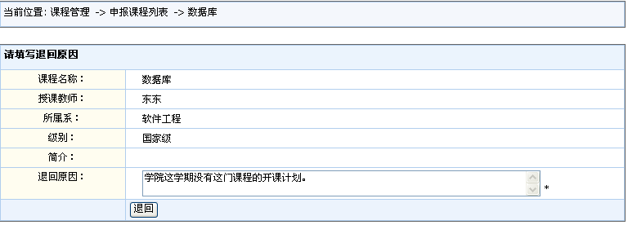

输出
无界面输出，系统从数据库中更新相应的课程审核信息。

流程与逻辑
1、学院管理员登陆系统
2、查看申报课程列表
3、点击“通过”进入课程信息页面填写提示信息，点击“退回”进入课程信息界面填写退回理由。
4、提交

补充说明
- 本院所有教师申请新的课程需要等待审核通过才能进行教学资料上传。
- 若课程审核通过系统将提示教师可以正式开设该课程，并开始上传教学资料、课件等。
- 若课程审核未通过，需要管理员填写理由，系统自动将退回理由传达给教师。

课程搜索模块
用户根据自己的需要可以选择按课程名或教师姓名进行单条件模糊搜索，也可以按课程名称、教师名称、院系进行多条件模糊搜索。此外，还可查看最新新闻（最近3天、最近一周、最近一个月），课程建设成果还提高用户根据“国家级别”、“省级”、“校级”来查看课程，院系课程提供用户根据院系来查看课程列表。

课程管理模块
课程管理模块主要是教师查、改、删自己的课程，学院管理员查看本院系的课程。教师查看自己所开的课程，其中包括未审核、审核退回、审核通过的课程，可对课程信息、公开度、页面风格等进行修改。
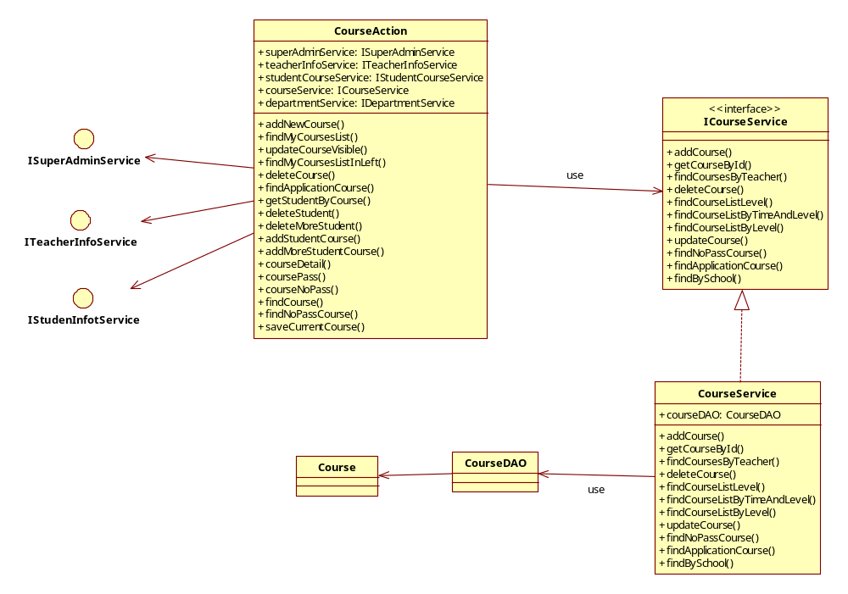
图4.9：课程管理模块主要类图

查看学院课程

功能描述
学院管理员查看本学院通过审核上线的课程。

输入
无。

输出
显示管理员所属学院的审核通过的课程列表。
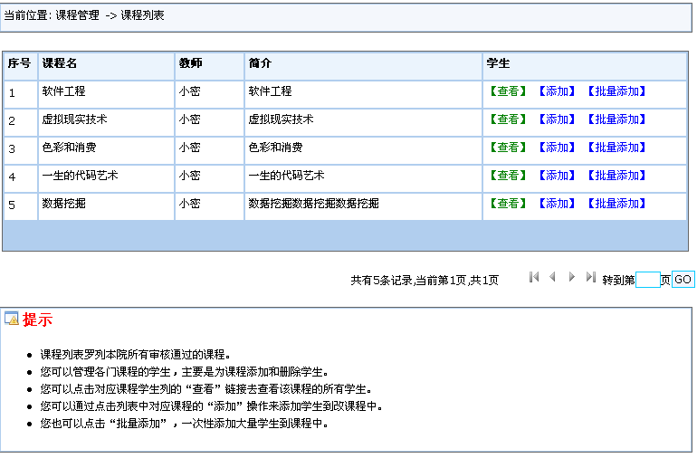

流程与逻辑
1、学院管理员登陆系统
2、查看课程列表

补充说明
无。

查看教师课程

功能描述
教师查看自己所开的课程，其中包括未审核、审核退回、审核通过的课程。

输入
教师可以选 未审核、审核退回、审核通过的课程。

输出
显示教师所选择的状态的课程列表。
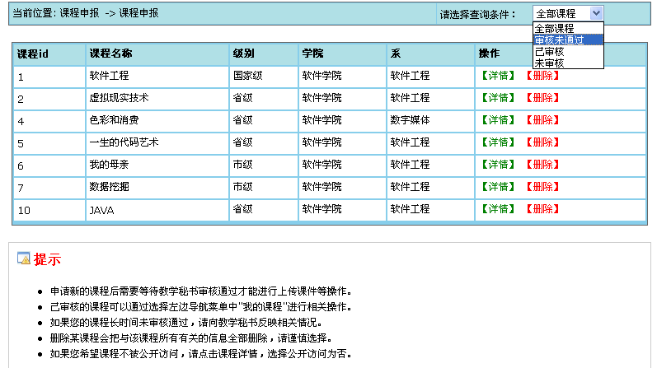

流程与逻辑
1、教师登陆系统
2、查看“我的课程”
3、选择课程状态进行查找课程。

补充说明
无。

课程信息修改

功能描述
教师对自己的课程基本信息、公开度等修改。

输入
需要修改的课程信息。

输出
无界面输出，系统从数据库中更新相应的课程信息。

流程与逻辑
1、教师登陆系统
2、查看课程列表
3、选中要修改的课程进入修改页面。
4、修改信息
5、提交

补充说明
无。

删除课程

功能描述
教师对自己的课程进行删除，同时删除该课程相关内容。

输入
无。

输出
无界面输出，系统从数据库中删除相应的课程，同时该课程的学生联系也删除。

流程与逻辑
1、教师登陆系统
2、查看课程列表
3、在所要删除的课程行点击“删除”。
4、确认删除

补充说明
系统从数据库中删除相应的课程，同时该课程的学生联系也删除。

课程学生管理模块
课程学生管理模块主要学院管理员、教师对选定课程学生的查、删、加，其中包括批量添加、批量删除。学院管理员、教师均可添加学生到课程中，添加时输入学生帐号，经系统验证后即可。由于学生数量多，系统添加批量添加、删除功能：批量添加从选定的文件中读取一批学生帐号，经验证后才能添加成功；批量删除从某门课程中删除某个系、年级的学生。

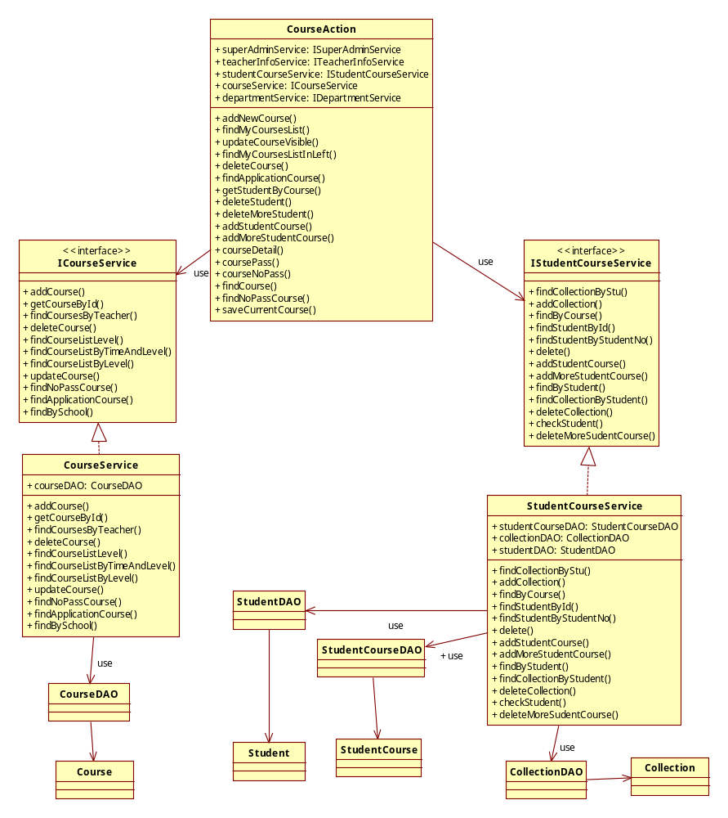
图4.10：课程学生管理模块主要类图

添加学生到课程

功能描述
学院管理员、教师均可添加学生到课程中，添加时输入学生帐号，经系统验证后即可。

输入
学生学号。
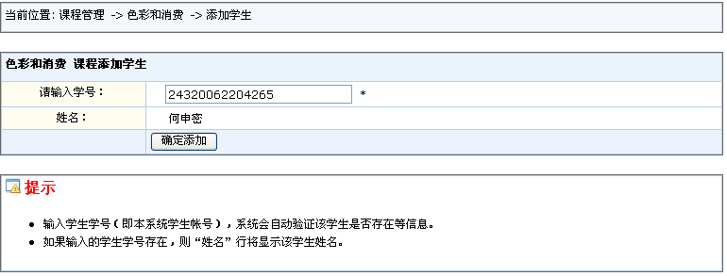

输出
无输入，在数据库中添加一条学生课程的关系数据。

流程与逻辑
1、教师、学院管理员登陆系统
2、查看课程列表
3、在需要添加学生的课程行学生列点击“添加”进入添加学生页面
4、输入学号
5、验证后提交

补充说明
无。

批量添加学生到课程

功能描述
学院管理员、教师批量添加学生到课程中，从选定的文件中读取一批学生帐号，经验证后才能添加成功。

输入
需要上传exl文件，文件第一列为学生学号。
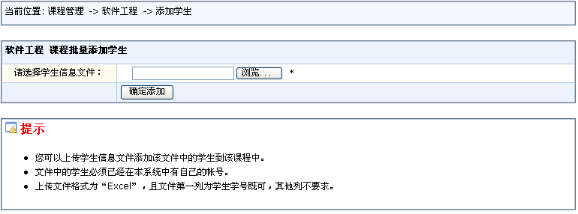

输出
在数据库中添加信息中所含有的学生课程关系，页面显示添加学生课程数量。

流程与逻辑
1、教师、学院管理员登陆系统
2、查看“我的课程”
3、在需要添加学生的课程行学生列点击“批量添加”进入批量添加学生页面
4、上传学生帐号文件
5、提交

补充说明
无。

查看课程学生

功能描述
教师、学院管理员查看选定课程的学生。

输入
无。

输出
课程的学生列表。
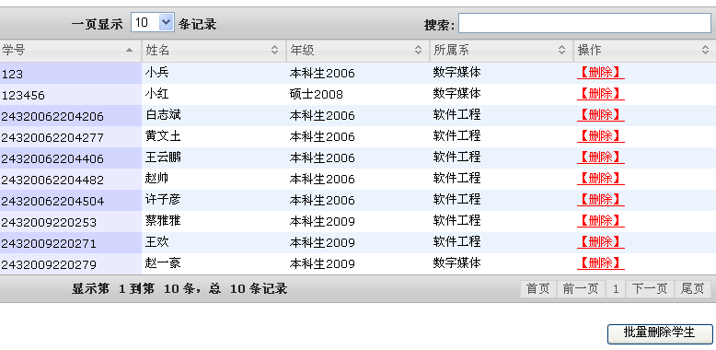

流程与逻辑
1、教师、学院管理员登陆系统
2、查看课程列表
3、点击课程行学生列“查看”进入课程学生页面。
4、显示学生信息列表

补充说明
无。

删除课程学生

功能描述
教师、学院管理员从某门课中删除某名学生。

输入
无。

输出
无界面输出，系统从数据库中删除相应的学生课程关系。

流程与逻辑
1、教师、学院管理员登陆系统
2、查看课程列表进入课程学生页面
3、在所要删除的学生行点击“删除”。
4、确认删除

补充说明
无。

批量删除课程学生

功能描述
教师、学院管理员从某门课程中删除某个系、年级的学生。

输入
输入所要删除学生的年级、系。
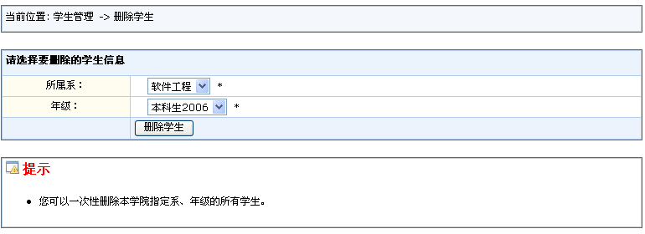

输出
无界面输出，系统从数据库中删除相应的学生课程关系。

流程与逻辑
1、教师、学院管理员登陆系统
2、进入批量删除学生页面
3、输入学生年级、系信息，点击“删除”。
4、确认删除

补充说明
无。

学生个人课程模块
学生个人课程模块主要负责查找个人课程、收藏课程等功能。学生登录后，浏览课程时可以选择收藏该课程，可对收藏的课程进行删除操作。
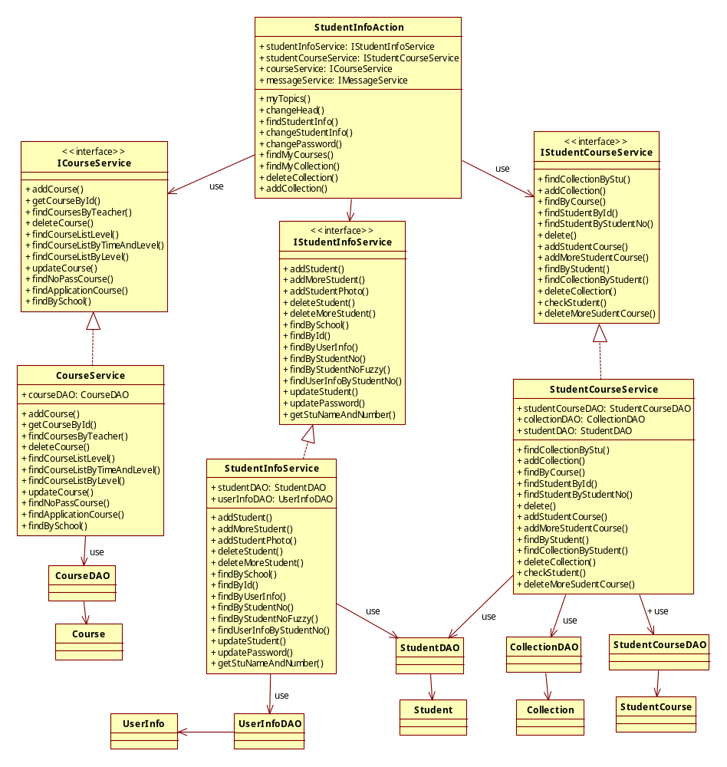
图4.11：学生个人课程管理模块主要类图

查看个人课程列表

功能描述
学生登录系统后，可以查看自己所上的课程。

输入
无。

输出
输出为学生的课程列表。
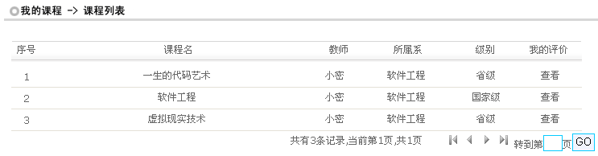

流程与逻辑
1、学生登陆系统
2、查看我的课程列表

补充说明
无。

收藏课程

功能描述
学生登录后，浏览课程时可以选择收藏该课程。

输入
在浏览课程时，点击右上角的“收藏”。

输出
提示收藏成功，同时在数据库添加一条学生收藏信息。
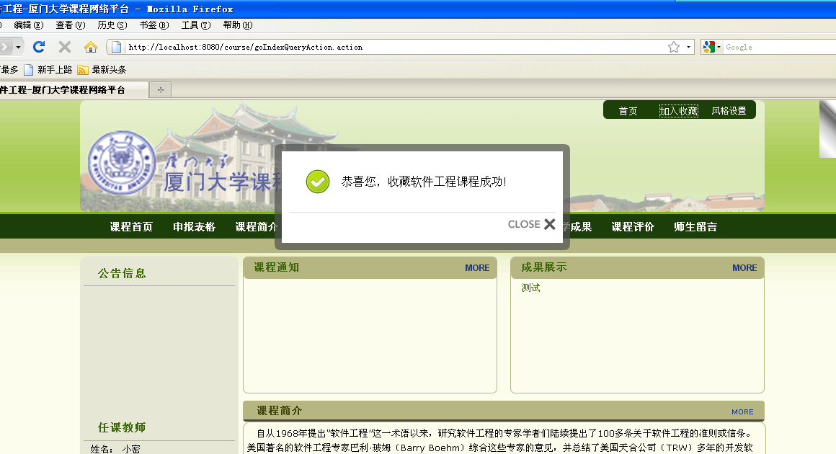

流程与逻辑
1、学生登陆系统
2、浏览课程
3、点击“加入收藏”

补充说明
不可重复收藏。

查看收藏列表

功能描述
学生查看自己所收藏的课程。

输入
无。

输出
输出登录学生所收藏的课程列表。
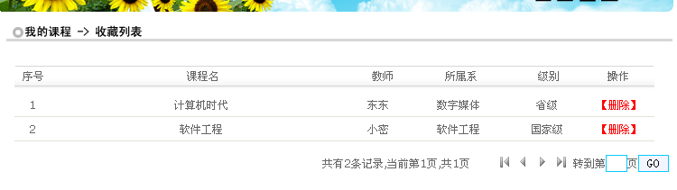

流程与逻辑
1、学生登陆系统
2、查看收藏列表

补充说明
无。

课程新闻公告模块
课程新闻公告主要是教师发布一些与课程有关的通知，或者上传了一些新的内容后，显示在课程前台页面上。

课程申报表格模块
当申请精品课程时，需要教师填写相关申报表格，然后显示在课程前台页面上。教师可对申报表格进行修改。

课程信息模块
课程信息模块主要是教师对该课程的课程信息和课程简介进行添加、修改操作，然后显示在课程前台页面上供用户浏览。

课程教师队伍模块
教师队伍模块主要是教师管理某门课程的教师队伍，教师可对教师队伍进行增、删、改、查的操作，其中每位教师的还可链接到其个人主页。

课程章节目录模块
章节目录是将整个课程按照一定规则分成更为适合管理的章节小块，使得整个课程更具有条理性。教师可对自己指定课程的章节目录进行增、删、改、查操作。

课程课件管理模块
课件管理是主要是教师上传某门课程的指定章节的课件，然后显示在课程前台页面提供学生下载。教师可以对课件进行增、删、改、查操作。

课程实验指导模块
实验指导模块主要实现的是教师上传课程实验指导，然后显示在前台课程页面提供学生下载。教师可以对实验指导进行增、删、改、查操作。

课程习题管理模块
课程习题管理模块主要实现的是教师上传课程习题，然后显示在前台课程页面提供学生下载。教师可以对习题进行增、删、改、查操作。

课程教学录像管理模块
课程教学录像管理模块主要实现的是教师上传课程录像，然后显示在前台课程页面提供学生浏览。教师可以对录像进行增、删、改、查操作。

课程参考书籍管理模块
课程参考书籍管理模块主要实现的是教师上传课程参考书籍资料，然后显示在前台课程页面提供学生浏览或者下载。教师可以对课程参考书籍进行增、删、改、查操作。

课程试卷管理模块
课程试卷管理模块主要实现的是教师上传课程试卷，然后显示在前台课程页面提供学生浏览或者下载。教师可以对课程试卷进行增、删、改、查操作。

课程教学成果模块
课程教学成果模块主要实现的是教师上传课程教学成果，然后显示在前台课程页面提供学生浏览或者下载。教师可以对课程教学成果进行增、删、改、查操作。

课程评价管理模块
课程评价管理模块实现学生、同行老师和专家对课程进行评价和评分。学生参照评判标准对课程进行评价，给出课程评分。课程老师为邀请的专家、同行教师生成一个专门的登录帐户，专家或同行教师使用得到的行号登录系统对课程进行评价。
同时，教师可以查看自己课程的评价情况，学院管理员可以查看本学院的课程评价情况，并且可以将多门课程评价进行对比，形成柱状图。

留言板管理模块
留言板提供给教师和学生在线交流的平台，可以对课程的教学进行互动。用户必须登录后才可以查看、发表、回复留言。学院管理员对所属学院的课程的留言板进行管理，可进行删除操作。

站内信管理模块
学生和教师可以互发站内信息进行私下沟通。教师可以对自己的学生发送站内信，学生对自己所学课程的教师发送站内信。用户可以直接回复邮件，也可删除信件。

课程页面风格管理模块
教师可对自己的课程的页面风格进行设定，系统提供蓝、绿、白、黑、红、粉红、紫、橙八种色彩风格，以及三种导航风格供用户选择。

